Муниципальное казенное образовательное учреждение
детский сад «Светлячок» р.п. Юрты

«Использование здоровьесберегающих технологий в работе с детьми младшего возраста в период адаптации
к условиям ДОУ»

Выполнила воспитатель:
Зезюлина Нелли Алексеевна

“Если нельзя вырастить ребенка, чтобы он совсем
не болел, то, во всяком случаеподдерживатьу
него высокий уровень здоровья вполне возможно”.
Н.М. Амосов
Одной из задач, которая является главной в воспитательно-образовательном процессе – здоровьесбережение.
Оберегать - значит беречь, оградить от плохого, помочь, научить. Как же правильно взрастить, сберечь и сохранить здоровье ребёнка.
«Здоровье - это не только отсутствие болезней, но и состояние полного физического, духовного и социального благополучия. В большей степени здоровье человека зависит от него самого».
Здоровье детей в детском саду зависит не только от состояния иммунитета, но, еще и от того, насколько малышам психологически комфортно в стенах дошкольного учреждения.
Если ребенок идет в сад со слезами, если никак не может привыкнуть к коллективу, то и на его здоровье это скажется не лучшим образом.
Только здоровый ребенок с удовольствием включается во все виды деятельности, он жизнерадостен, оптимистичен, открыт в общении со сверстниками и педагогами.
Адаптационный период – серьезное испытание для малышей. Вызванные адаптацией стрессовые реакции надолго нарушают эмоциональное состояние детей. В этом отношении на воспитателя группы младшего дошкольного возраста возлагается огромная ответственность, от него зависит весь последующий этап становления ребенка в роли дошкольника. Педагог должен иметь высокое педагогическое мастерство, хорошо знать физиологию и психологию маленьких детей и опыт общения с малышами. Так как приходящие дети в детский сад из домашних условий всегда испытывают определенные трудности с адаптацией, то задачей воспитателя, в первую очередь, является обеспечить максимально комфортное пребывание ребенка в детском саду с минимальным ущербом для психического и физического здоровья ребенка и только, потом решать
воспитательно - образовательные задачи.
При поступлении в дошкольное учреждение у малышей происходит ломка стереотипов: из знакомой семейной обстановки ребенок попадает в непривычную среду детского сада. Четкий режим дня, новые требования, другой стиль общения, постоянный контакт со сверстниками создают для ребенка стрессовую ситуацию.
Целью моей работы является: социализация детей младшего дошкольного возраста, сократить период адаптации к условиям ДОУ, при этом максимально сохранить и укрепить здоровье ребенка, чтобы оно обеспечивало ребенку гармоничное развитие.
Выделила для себя ряд задач:
- Создать оптимальные условия для организации педагогического процесса, двигательной активности, формирования основ здорового образа жизни, атмосферу доброжелательности.
- Формировать привычку к соблюдению режима, культурно-гигиенических навыков, потребность в физических упражнениях и играх у детей, правильного отношения к своему здоровью.
- Создать единое образовательное пространство на основе формирования доверительных партнерских отношений, с использованием оптимальных форм взаимодействия с родителями.
Для выполнения поставленных мною задач использую следующие виды здоровьесберегающих технологий: технология сохранения и стимулирования здоровья (гимнастика пальчиковая, гимнастика пробуждения, гимнастика для глаз, дыхательная гимнастика, подвижные игры, релаксация, дорожки закаливания); технология обучения здоровому образу жизни (утренняя гимнастика, физкультурные занятия, самомассаж); коррекционно-развивающие технологии (арт-терапия, артикуляционная гимнастика, технология музыкального воздействия).
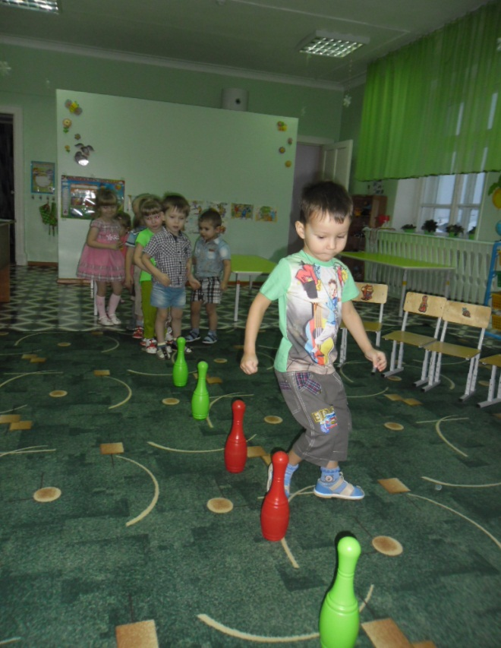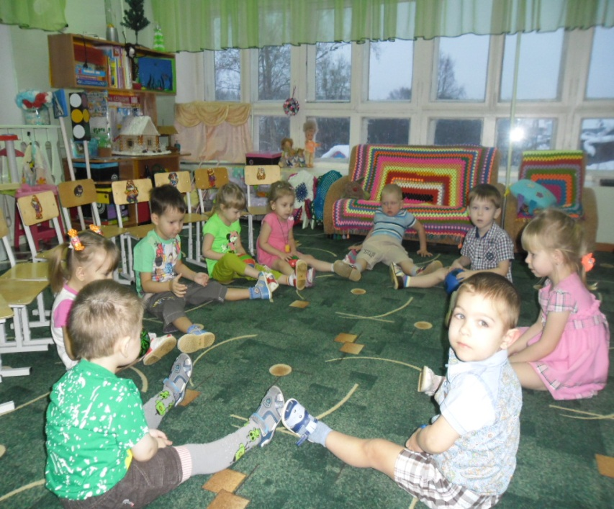
Учитывая возрастные и индивидуальные особенности детей, поступивших в мою группу, мною создана здоровьесберегающая среда, зона двигательной активности, систематизирована и оформлена картотека игр для снятия эмоционального и мышечного напряжения («Доброе утро», «В нашей группе»), аудиотека музыкальных произведений, рекомендуемых для музыкотерапии.
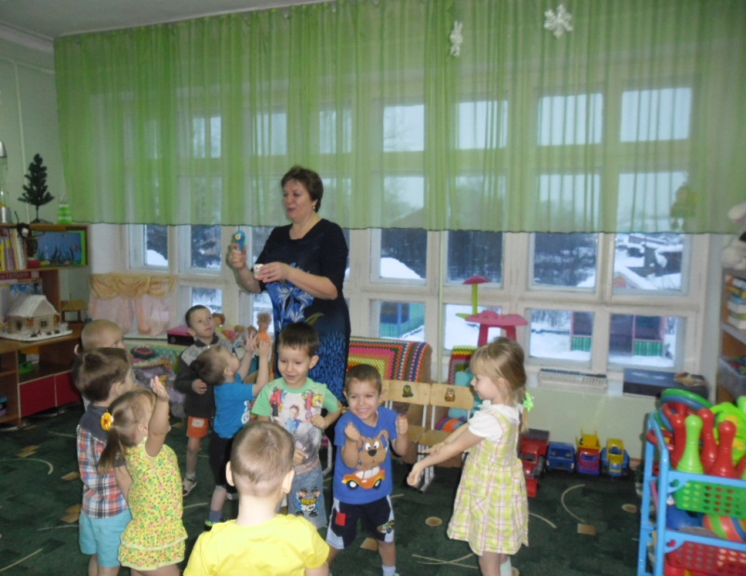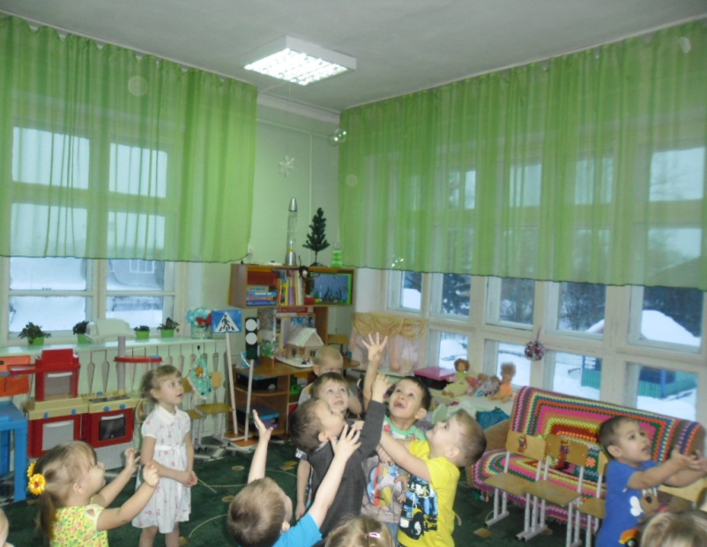

В течении дня воспитателю предстоит практически ежеминутная работа по здоровьесбережению детей своей группы, начиная с утреннего приема и заканчивая уходом детей с родителями домой.
Приветствие, улыбка, ласковое обращение по имени к ребенку, в эти первые минуты воспитателю очень важно: выразить свою радость от прихода ребенка в группу. Для того чтобы ребенок отвлекся от переживаний при расставании с мамой его необходимо чем то завлечь, вовлечь в игру.
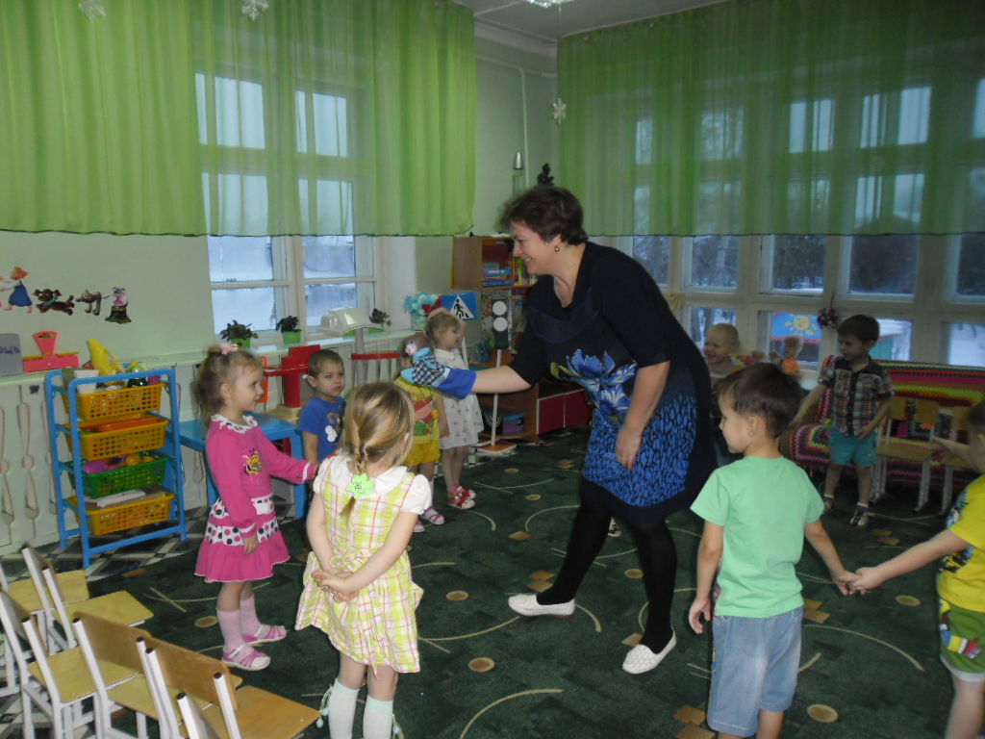
Основная задача игр с детьми в адаптационный период – наладить доверительные отношения с каждым ребенком, подарить минуты радости малышам, вызвать положительное отношение к детскому саду. Провожу несколько игр и упражнений, направленных на эмоциональную разрядку: «Игры с мыльными пузырями», «Игры-сюрпризы», «Разговор со сказочными героями» очень нравятся моим детям. Эти игры быстро вовлекают детей в свой ритм, переключают их с дружного плача на дружное хлопанье в ладоши и топанье ногами, объединяют детей и задают положительный эмоциональный настрой.

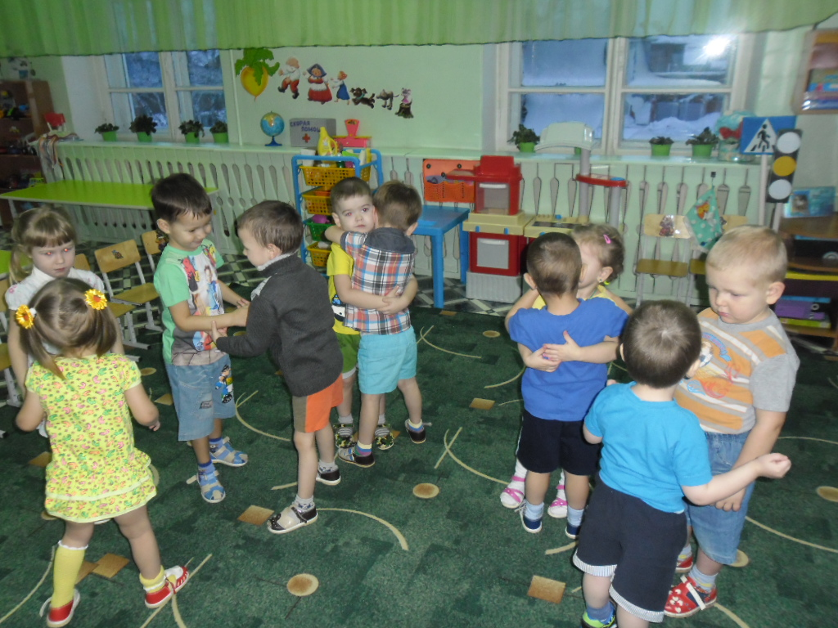
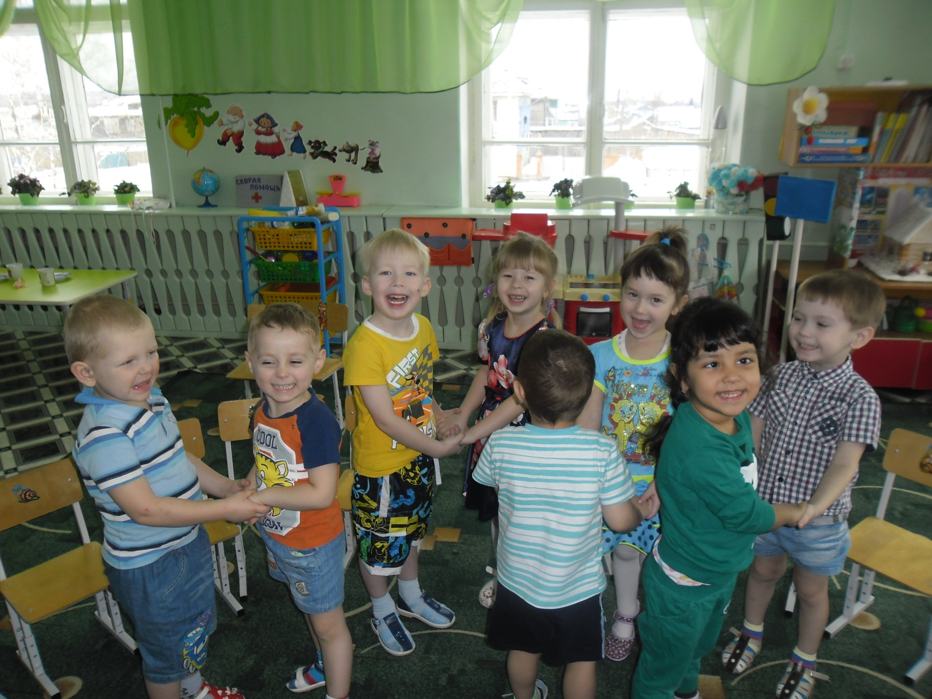
Огромное значение имеет общение «глаза в глаза», для этого садимся с детьми на стульчики, расставленные по кругу, или просто на коврик. В такой обстановке провожу игры: «Поделись словечком», «Комплимент», «Подари улыбку», затем начинаем пальчиковые игры («Доброе утро», «Здравствуй», которые благотворно влияют на координацию движений, способствуют развитию мелкой моторики рук, их силы, побуждают детей к речевому взаимодействию с педагогом, развивают пространственное мышление, внимание, воображение, кровообращение. Слова этих пальчиковых игр создают доброжелательный настрой на предстоящий день. 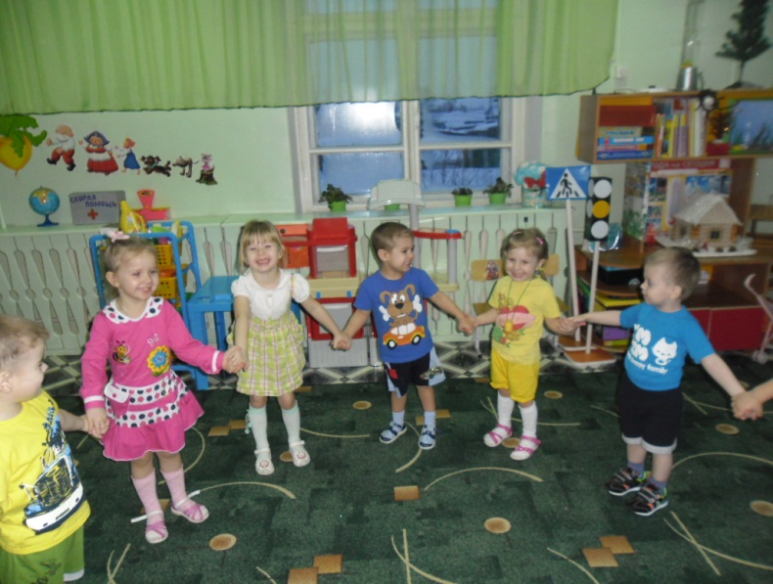 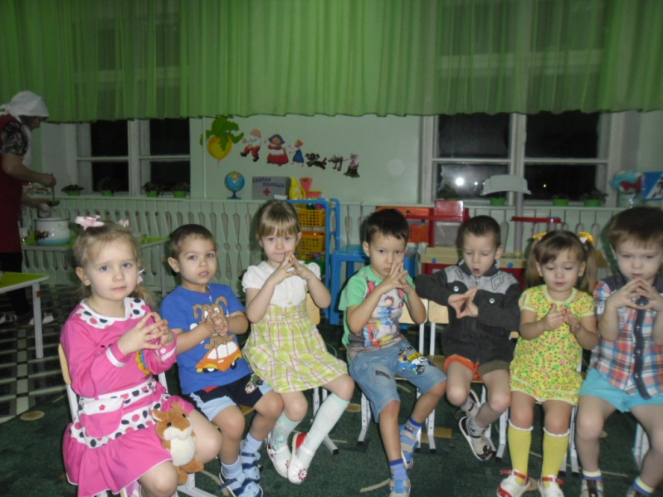
Одним из важнейших компонентов укрепления и оздоровления детского организма, а также организации двигательного режима ребенка, направленного на поднятие эмоционального и мышечного тонуса детей, является утренняя гимнастика. Ежедневное выполнение физических упражнений под руководством взрослого способствует проявлению определенных волевых усилий, вырабатывает у детей полезную привычку начинать день с утренней гимнастики. Чтобы побудить детей выполнять разные упражнения включаю музыкальное сопровождение, так как музыка способствует улучшению психологического и физиологического состояния организма ребенка.
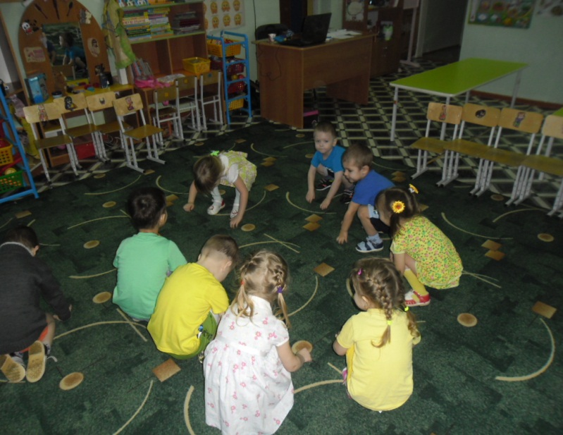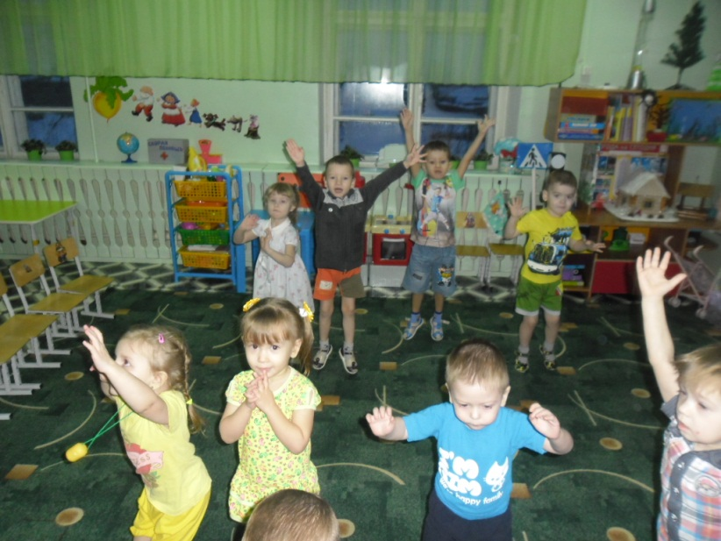
Умывание водой комнатной температуры, своего рода закаливающая процедура и массаж ладошек, пальчиков. В работе по привитию культурно-гигиенических навыков активно использую народные потешки, они развлекают малыша, поднимают эмоциональное настроение, стимулируют к выполнению определенных норм и правил, предоставляют возможность использования индивидуального подхода к каждому ребенку.
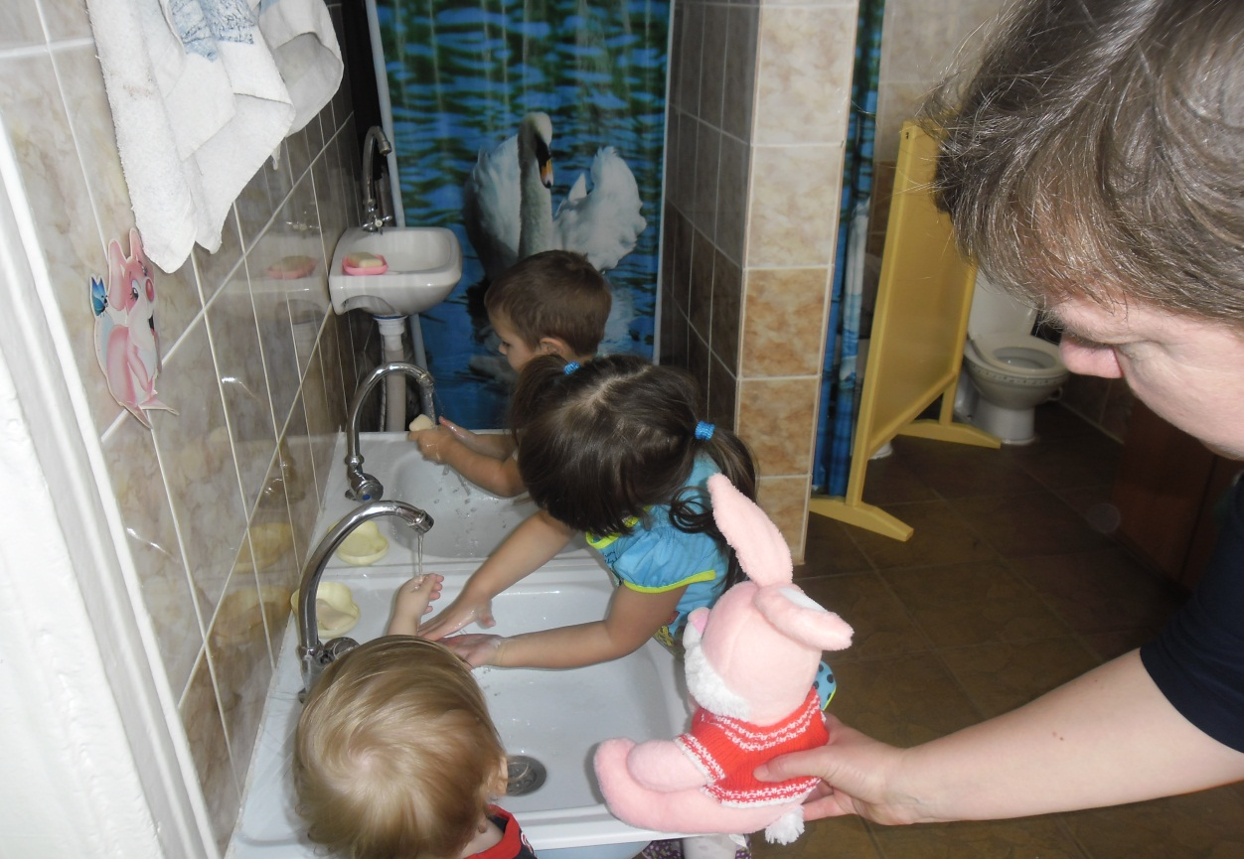
Завтрак, обед, полдник, любой прием пищи это короткие беседы о пользе продуктов, из которых приготовлены блюда и повторение правил этикета «Овощи и фрукты – полезные продукты»; «Пейте дети молоко, будете здоровы»; «Кто хлеб бросает, тот силу теряет».
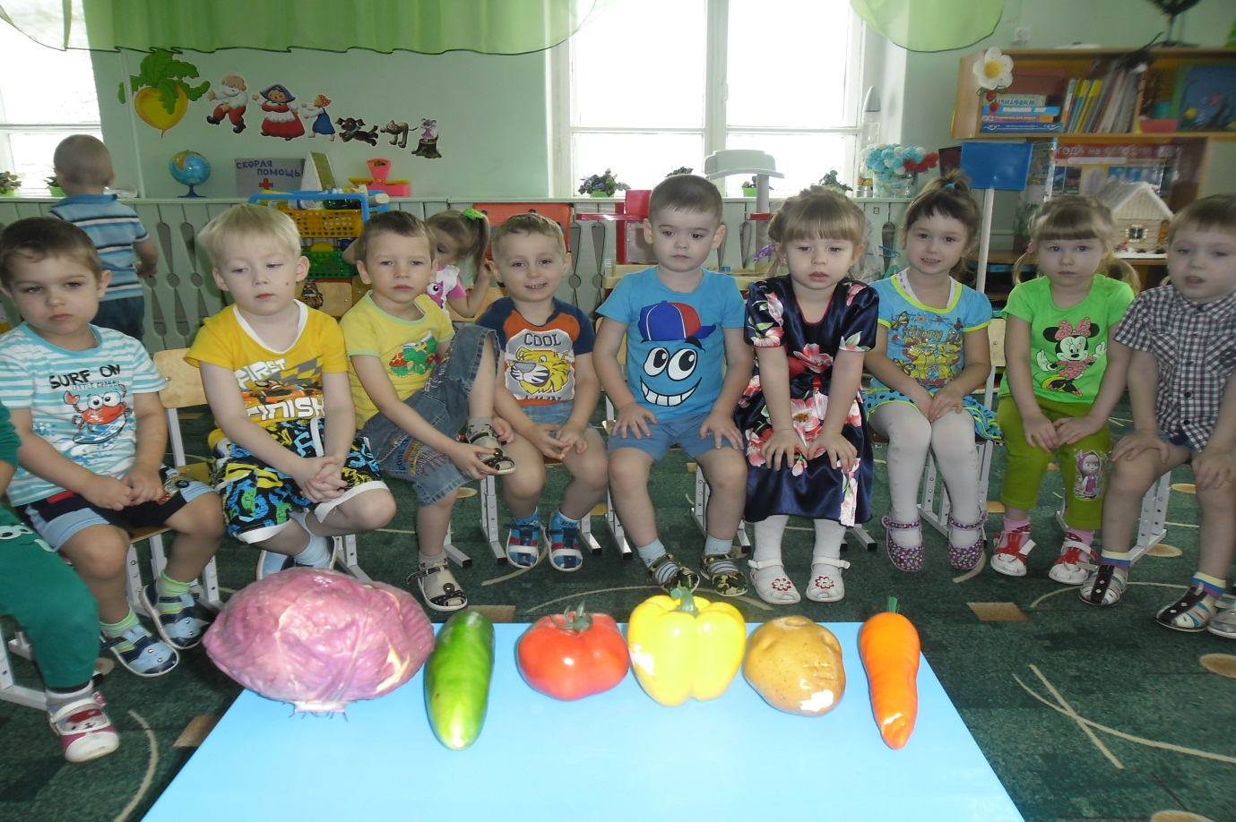

Особое внимание уделяю отдыху детей во время образовательного процесса: динамические паузы, физкультминутки, они защищают детей от переутомления. При динамических паузах выполняем с детьми элементы дыхательной гимнастики,

гимнастику для глаз. Упражнения для глаз, которые можно делать с малышами, достаточно просты. Необходимо с ними поморгать, попросить зажмуриться, широко открыть глаза и посмотреть вдаль. Также детям интересно следить за пальчиком, который то приближается к носу, то отдаляется от него. Упражнения для глаз способствуют улучшению циркуляции крови и внутриглазной жидкости, укреплению мышц глаз. Дыхательная гимнастика способствует укреплению мускулатуры, улучшает кровообращение в верхних отделах дыхательных путей и повышает сопротивляемость к простудным заболеваниям, а также выносливость при физических нагрузках.
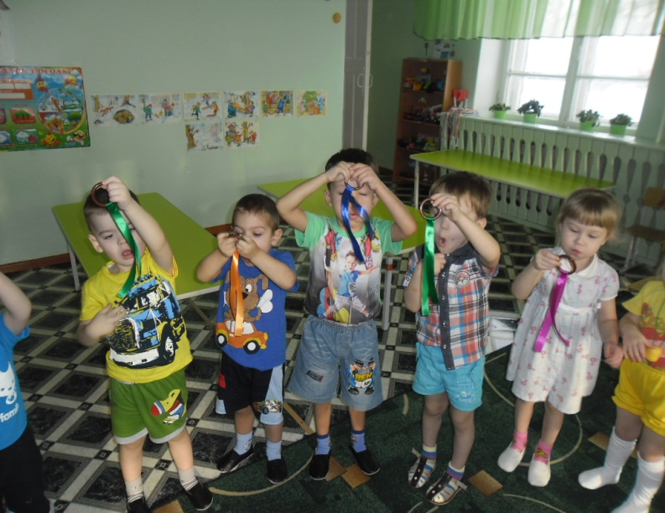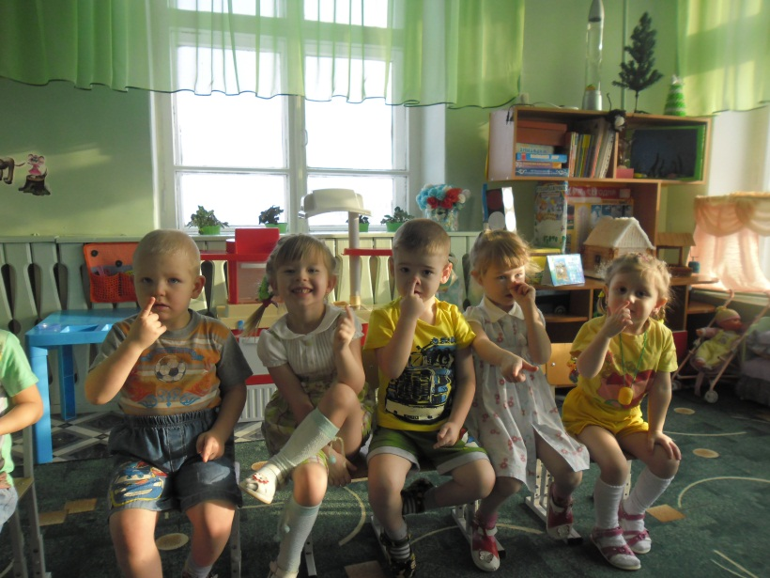
Свежий воздух, плюс солнечные ванны, движение, общение друг с другом, общение с природой, подвижные и хороводные игры, игры с природным материалом, закаливание, все это способствует оздоровлению организма детей во время прогулки.
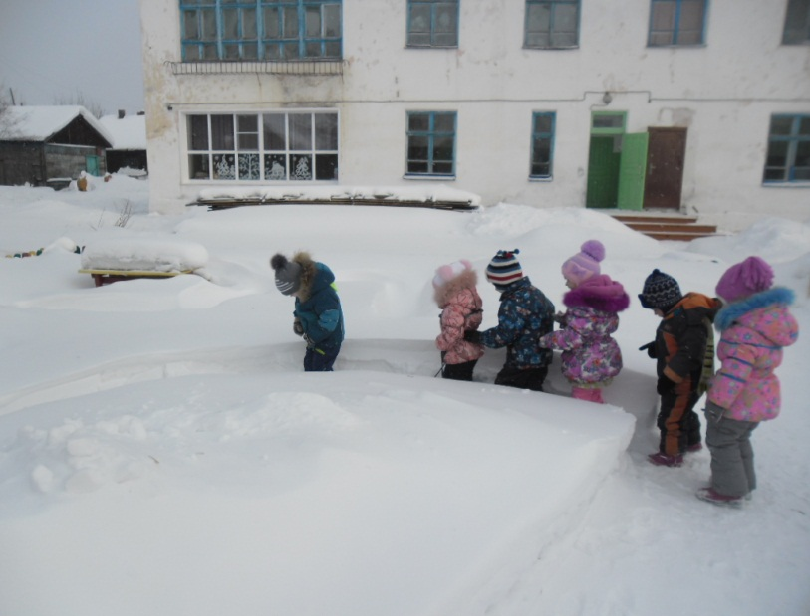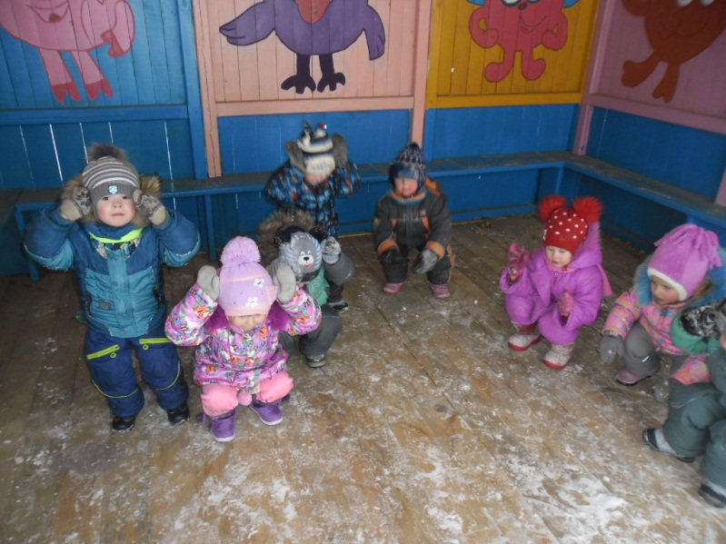
Для того, чтобы ребенок в адаптационный период с желанием пошел спать, я использую следующие методы: включаю колыбельные песенки, читаю простые сказки, включаю просто тихую музыку, предлагаю малышу взять с собой любимую игрушку, каждого глажу по головке, говорю ласковые, добрые слова, это способствует расслаблению, отдыху детей, сохранению и укреплению физического и психического здоровья.
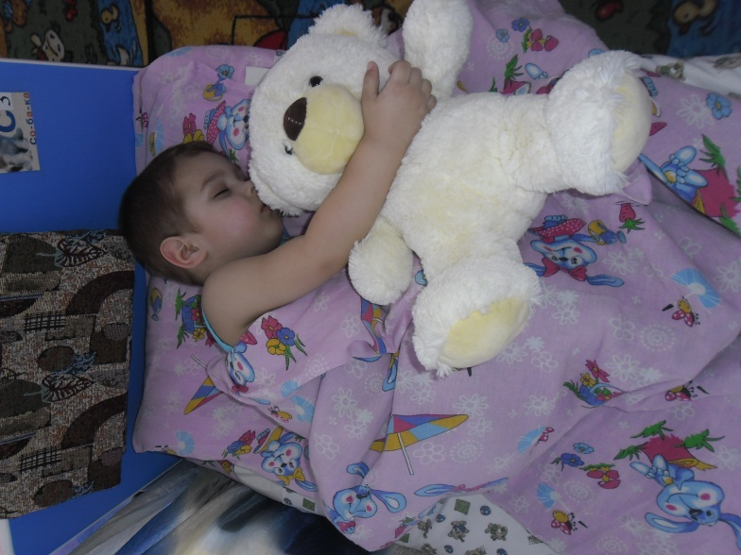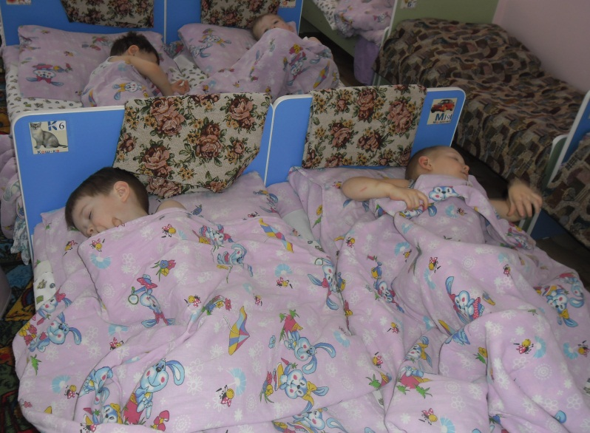
С целью плавного перехода от состояния сна к состоянию бодрствования провожу бодрящую гимнастику. Дети постепенно просыпаются под звуки приятной музыки и, лежа в постели выполняют несколько упражнений общеразвивающего воздействия. Упражнения выполняются из разных положений: лежа на боку, на животе, сидя.
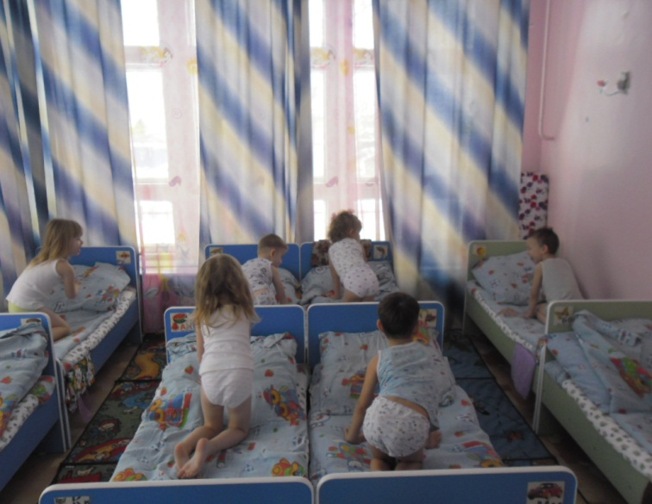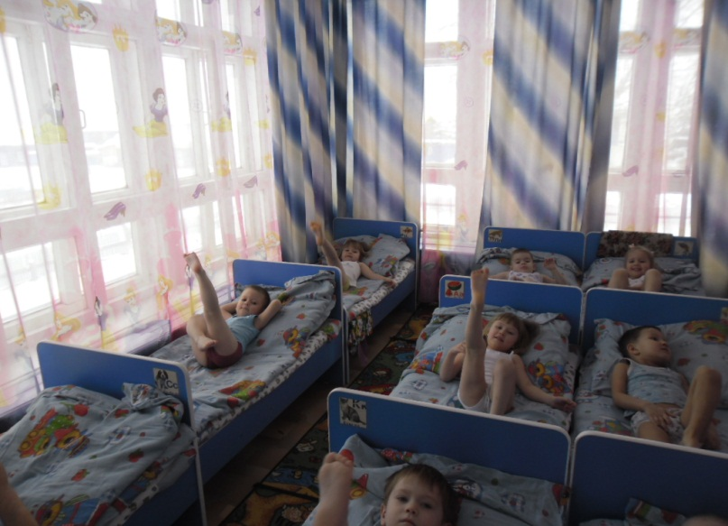
После бодрящей гимнастики – закаливающие процедуры: упражнения для профилактики плоскостопия, воспитания правильной осанки. Для профилактических целей каждым родителем были изготовлены «волшебные следочки» с пуговицами, пробками, крупой, ребристая дорожка, дети с удовольствием ходят по ним.
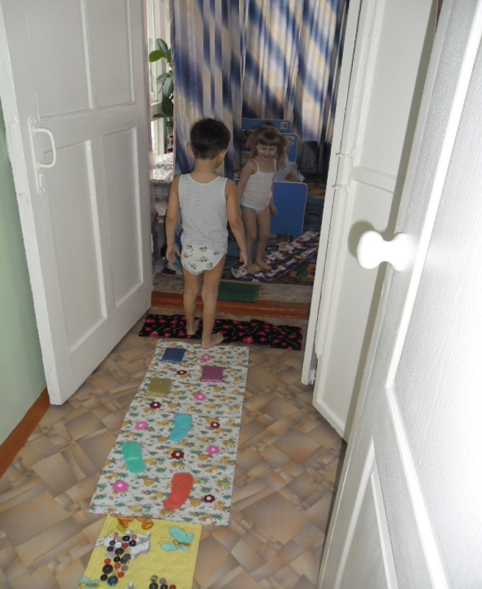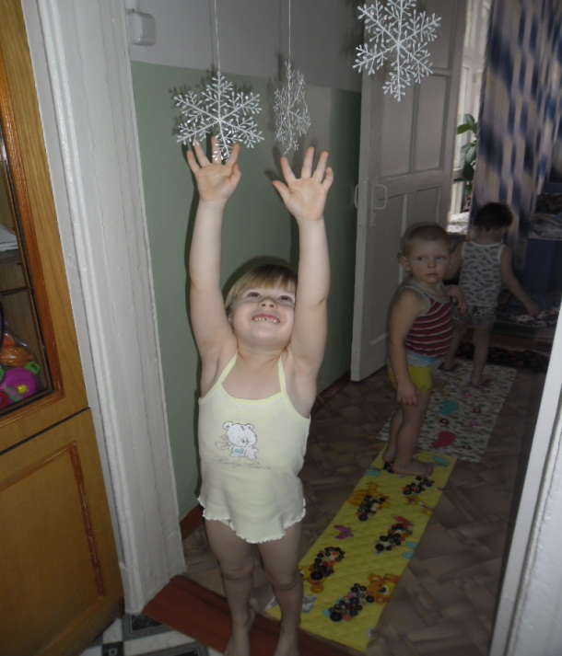
Такая дорожка прекрасно массажирует ступни детей, укрепляет мышцы и связочный аппарат стопы, защищая организм в целом. Кроме того подлезаем в воротики, тянемся к снежинкам, подвешенным у потолка.С девочками договариваемся, какую прическу будем делать, расчесывание волос также способствует оздоровлению организма.
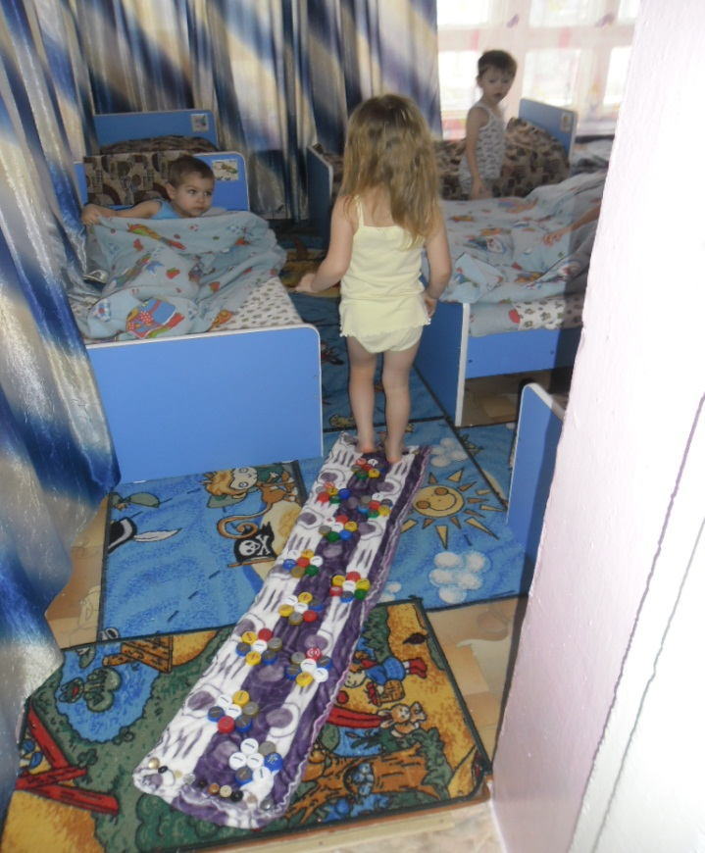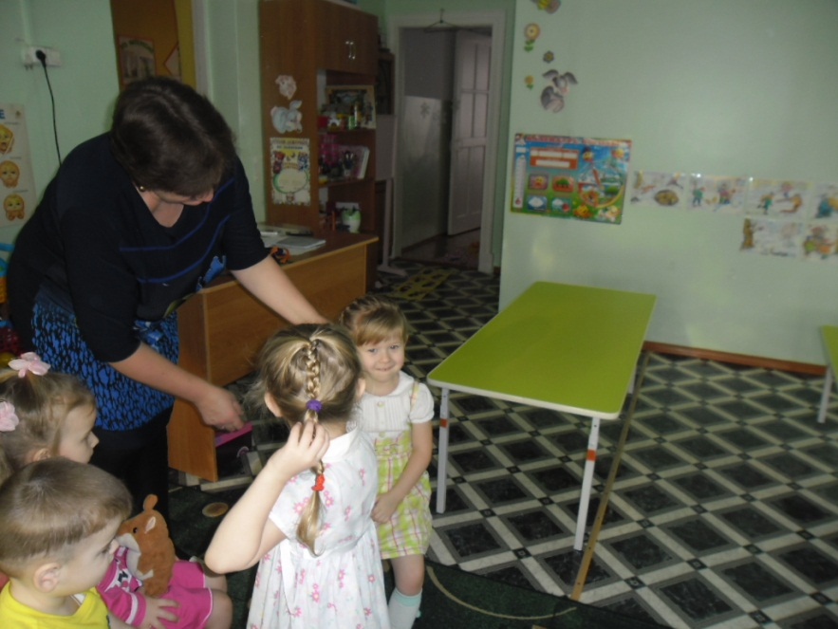
Также в течении дня включаю в работу с детьми самомассаж, который благоприятствует психоэмоциональной устойчивости, повышает функциональную деятельность головного мозга, тонизирует весь организм. Самомассаж выполняемый ребенком улучшает кровообращение, помогает нормализовать работу внутренних органов, улучшить осанку. Он способствует физическому укреплению ребенка, и оздоровлению его психики.
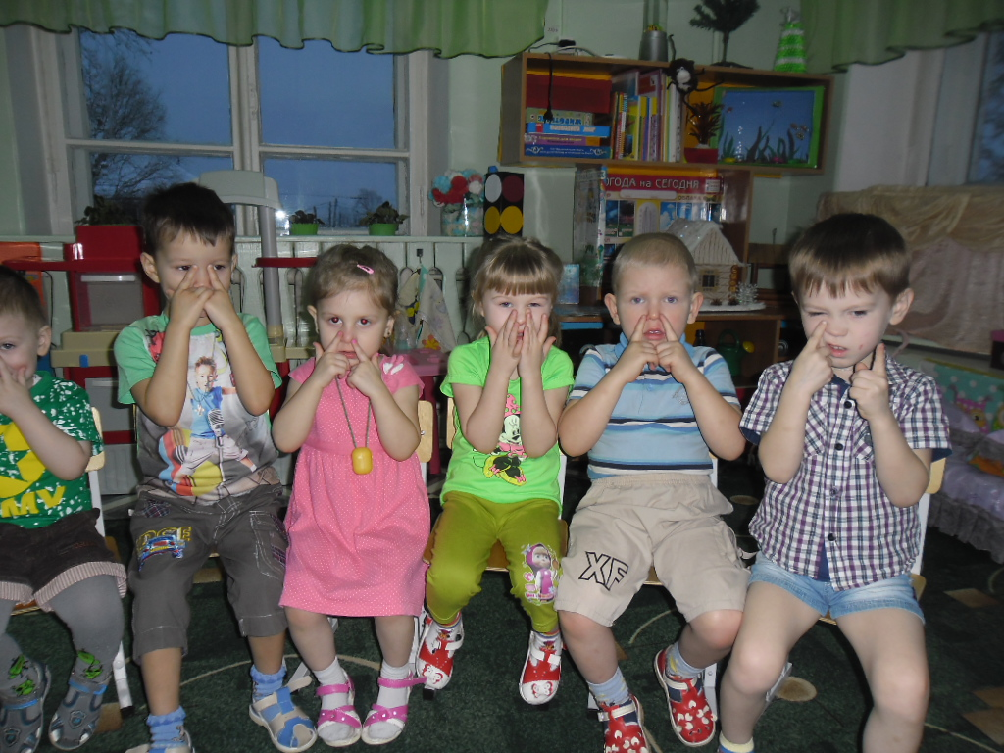
Игровые массажи обеспечивают сенсорное развитие ребенка (оценивают характер прикосновения, гладкость или шершавость материала).
Детям моей группы очень нравятся массажи с использованием нетрадиционного материала: кисточки, перышки, мячики-ежики, зубные щетки, карандаши, грецкие орехи, прищепки.
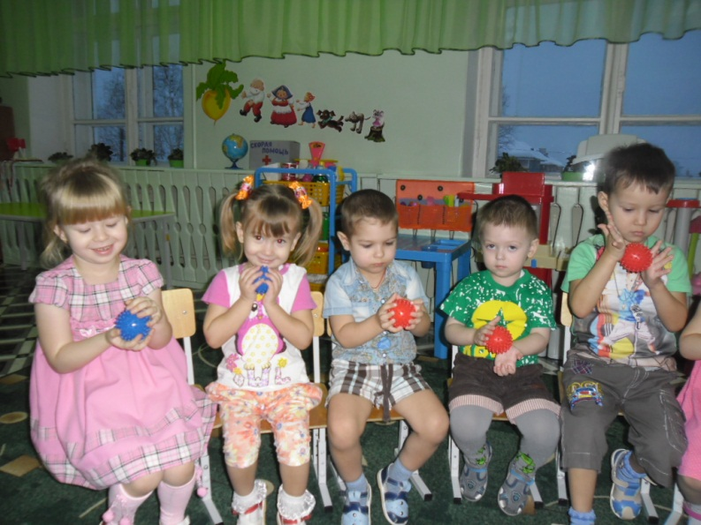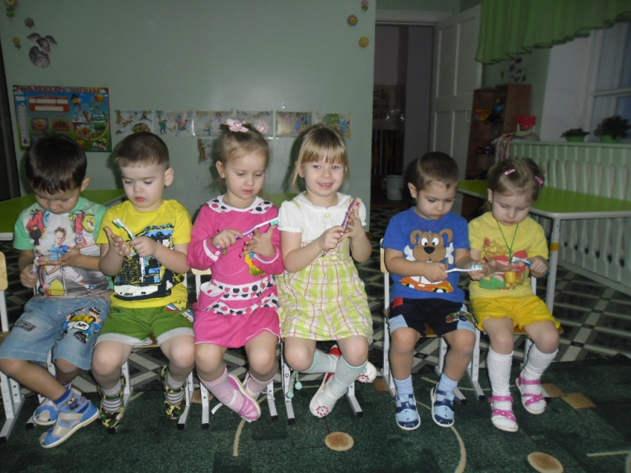
Для расслабления мышц и снятию эмоционального и нервного напряжения применяю в работе метод релаксации. Релаксационные паузы помогают снять умственное, нервное и эмоциональное напряжение. Расслабление необходимо и при чрезмерной активности малышей, и при их явной вялости, которую можно назвать даже апатией. Для полной релаксации делаем упражнение: «Птички». Детки «летают» по полянке, цветкам, пьют водичку, чистят перышки, плескаются в ручье.
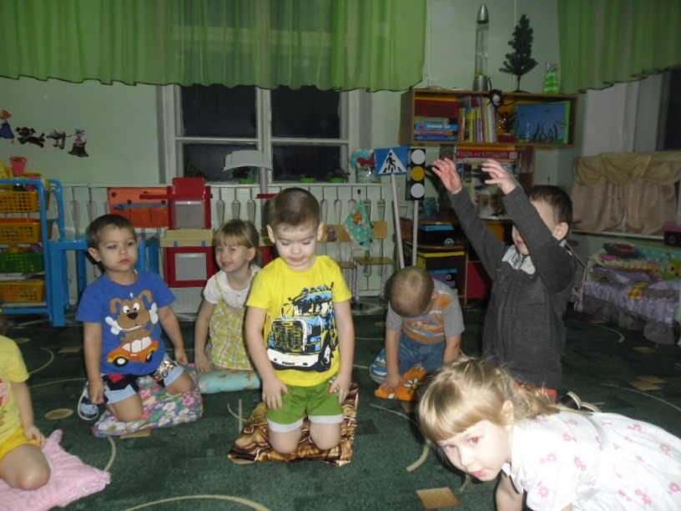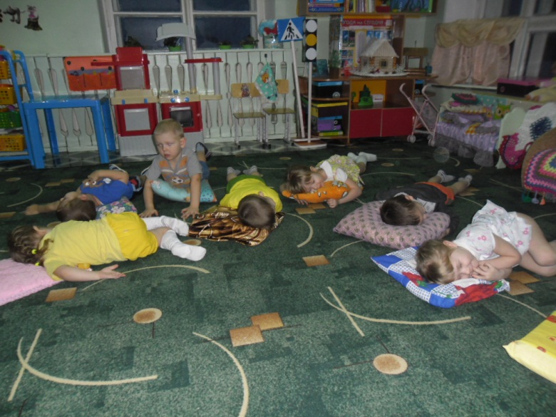
Непременным условием при использовании здоровьесберегающих технологий является постоянное наблюдение за самочувствием детей. Все упражнения должны выполняться на фоне позитивных ответных реакций ребенка. Надо всегда помнить заповедь Гиппократа «Не навреди!». Педагог должен обеспечивать эмоциональное тепло и поддержку каждому ребенку, демонстрировать только положительное эмоционально выраженное отношение к детям.
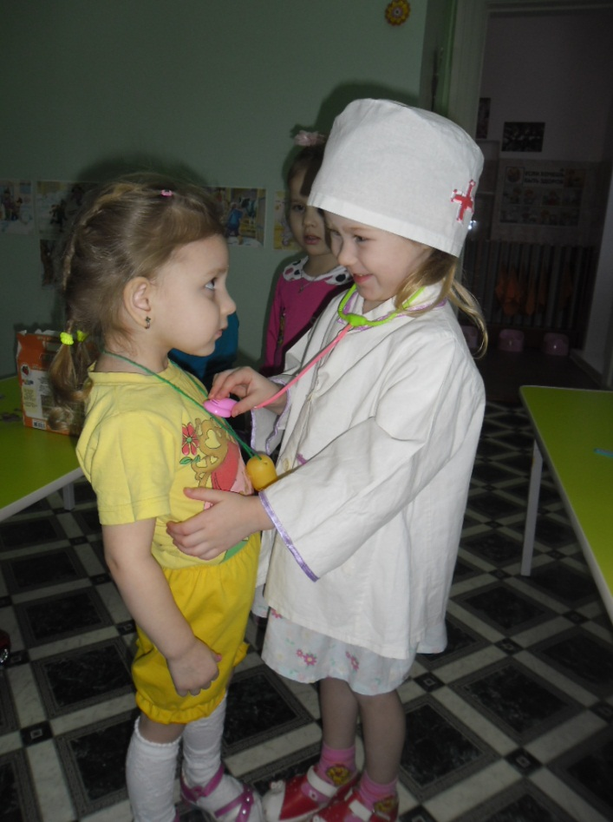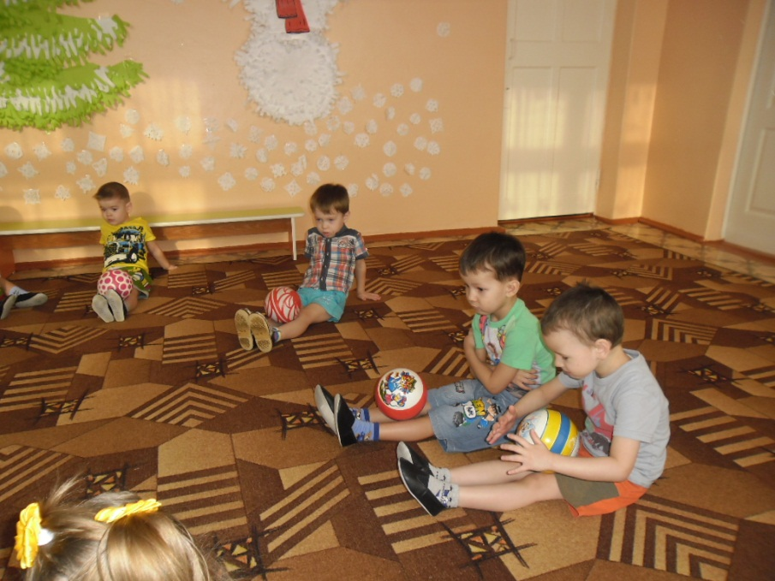
Итак, необходимым условием для эффективного руководства процессом привыкания к детскому учреждению и сохранению здоровья ребенка в адаптационный период является продуманная система педагогических воздействий, в которых главное место занимает организация деятельности ребенка, отвечающая потребностям, которые определяют его поведение.
Предметно-пространственная развивающая среда физкультурного уголка (скакалки, гантели, кегли, кубики пластмассовые, мячи разных размеров, кольцеброс, массажёры, палочки, флажки, ленты, «снежки», воротики) также является средством сбережения здоровья детей, так как способствует развитию личности ребёнка, является источником его индивидуальных знаний и социального опыта, обеспечивает физическую активность детей, является основой для их самостоятельной двигательной деятельности.
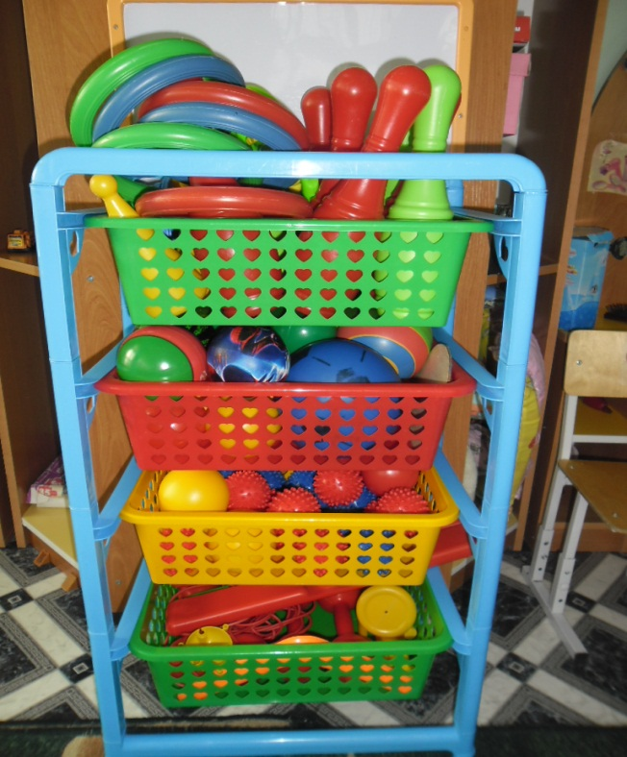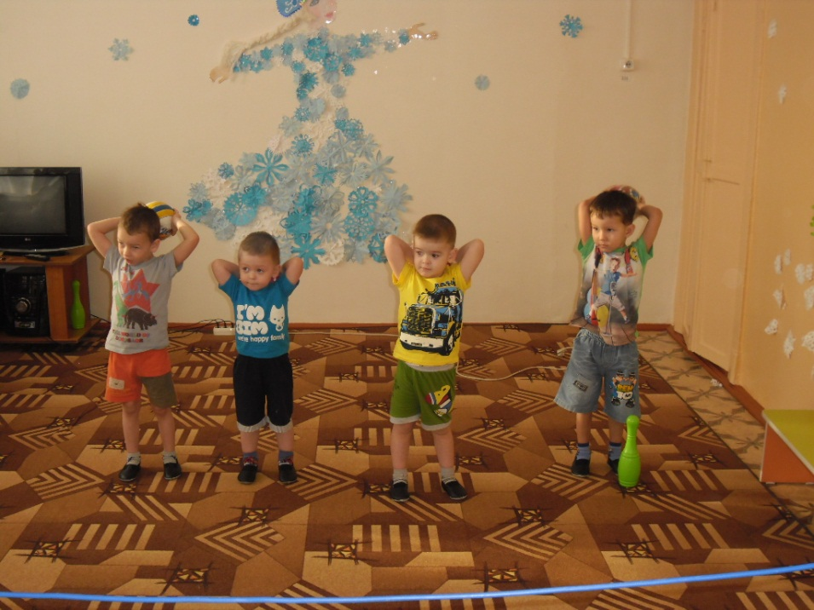
Информационная работа с родителями ведется через папки раскладушки, папки-передвижки, информационные стенды, родительские собрания, консультации, беседы в течение утреннего приёма и в вечернее время, что также является здоровьесберегающим фактором.
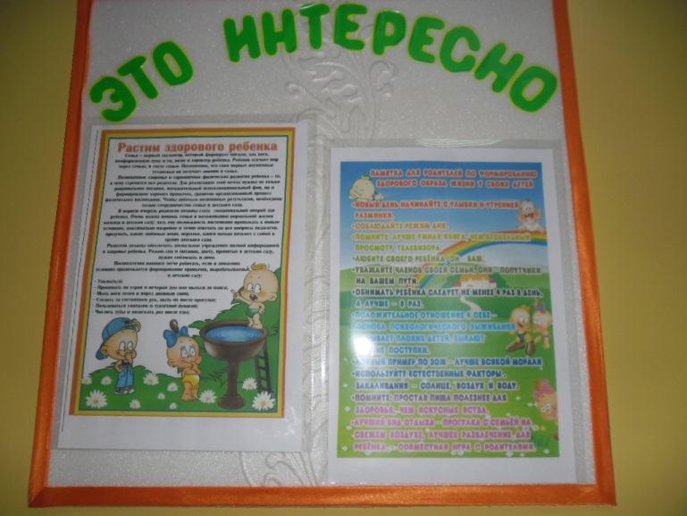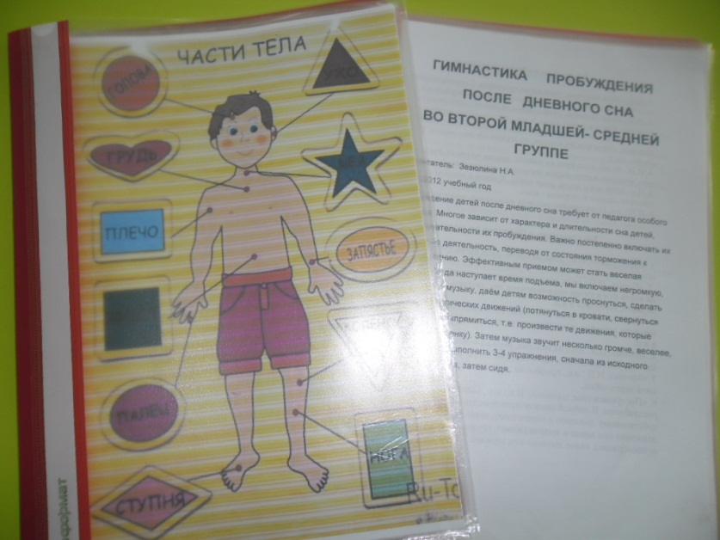
На родительском собрании в октябре месяце предложила родителям оформить стенгазеты по теме: «Что вы делаете для того, чтобы ваш ребенок рос здоровым?». Родители с удовольствием откликнулись и даже сняли фильм.
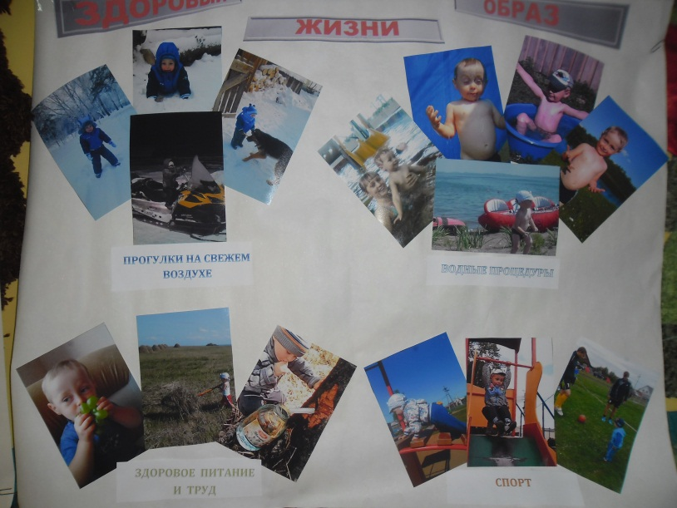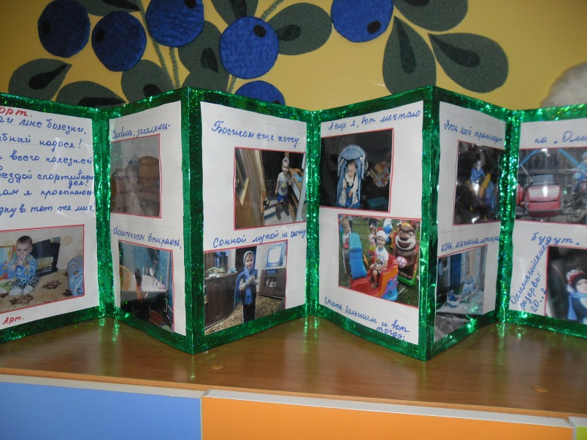
Применение в работе здоровьесберегающих педагогических технологий повышает результативность воспитательно-образовательного процесса, формирует у педагогов и родителей ценностные ориентации, направленные на сохранение и укрепление здоровья воспитанников, а у ребенка – стойкую мотивацию на здоровый образ жизни.

